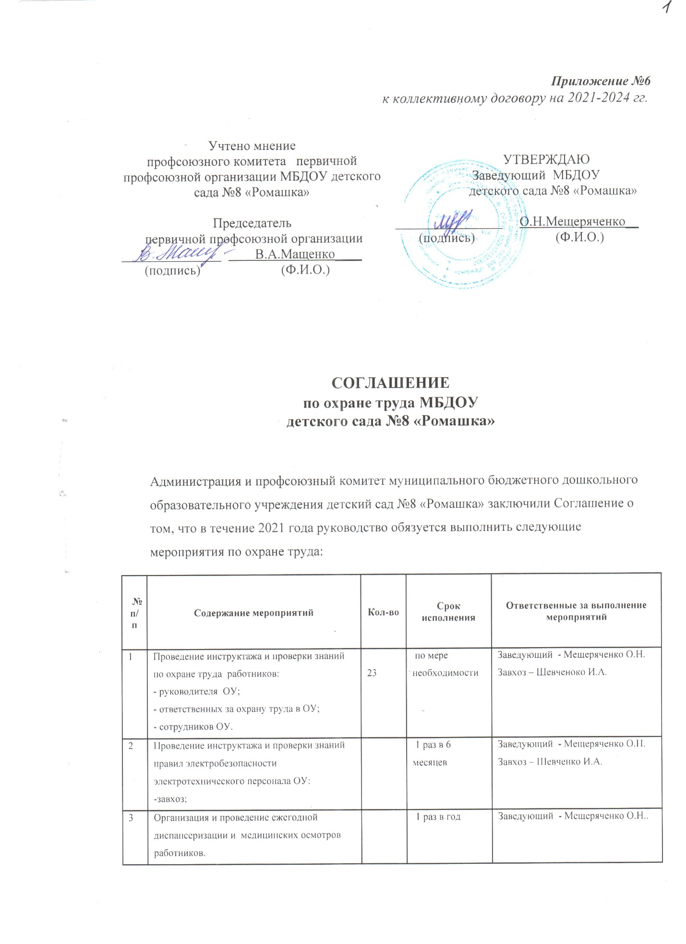

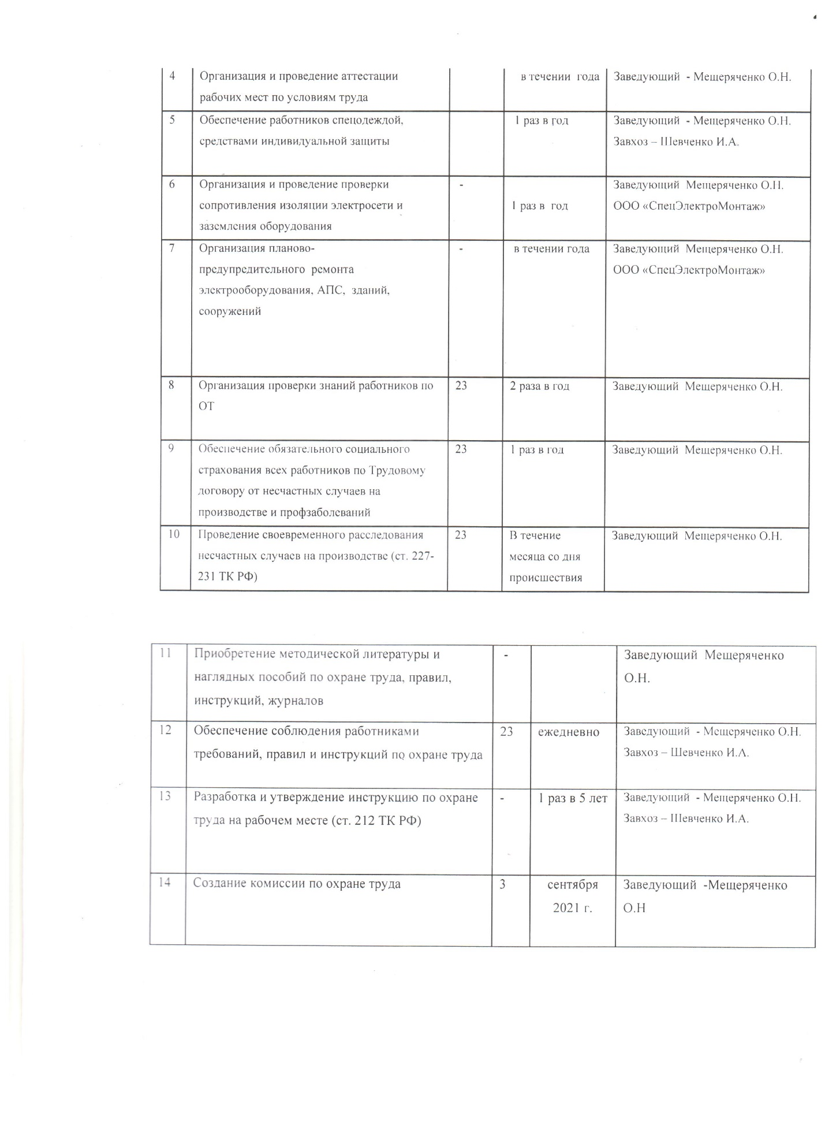

Администрация и профсоюзный комитет муниципального бюджетного дошкольного образовательного учреждения детский сад №8 «Ромашка» заключили Соглашение о том, что в течение 2021 года руководство обязуется выполнить следующие мероприятия по охране труда:
№  п/п | Содержание мероприятий | Кол-во | Срок исполнения | Ответственные за выполнение мероприятий
1 | Проведение инструктажа и проверки знаний по охране труда работников:  - руководителя ОУ;  - ответственных за охрану труда в ОУ;  - сотрудников ОУ. | 23 | по мере необходимости | Заведующий - Мещеряченко О.Н.  Завхоз – Шевченоко И.А.
2 | Проведение инструктажа и проверки знаний правил электробезопасности электротехнического персонала ОУ:  -завхоз; |  | 1 раз в 6 месяцев | Заведующий - Мещеряченко О.Н.  Завхоз – Шевченко И.А.
3 | Организация и проведение ежегодной диспансеризации и медицинских осмотров работников. |  | 1 раз в год | Заведующий - Мещеряченко О.Н..
4 | Организация и проведение аттестации рабочих мест по условиям труда |  | в течении года | Заведующий - Мещеряченко О.Н.
5 | Обеспечение работников спецодеждой, средствами индивидуальной защиты |  | 1 раз в год | Заведующий - Мещеряченко О.Н.  Завхоз – Шевченко И.А.
6 | Организация и проведение проверки сопротивления изоляции электросети и заземления оборудования | - | 1 раз в год | Заведующий Мещеряченко О.Н.  ООО «СпецЭлектроМонтаж»
7 | Организация планово-предупредительного ремонта электрооборудования, АПС, зданий, сооружений | - | в течении года | Заведующий Мещеряченко О.Н.  ООО «СпецЭлектроМонтаж»
8 | Организация проверки знаний работников по ОТ | 23 | 2 раза в год | Заведующий Мещеряченко О.Н.
9 | Обеспечение обязательного социального страхования всех работников по Трудовому договору от несчастных случаев на производстве и профзаболеваний | 23 | 1 раз в год | Заведующий Мещеряченко О.Н.
10 | Проведение своевременного расследования несчастных случаев на производстве (ст. 227-231 ТК РФ) | 23 | В течение месяца со дня происшествия | Заведующий Мещеряченко О.Н.

11 | Приобретение методической литературы и наглядных пособий по охране труда, правил, инструкций, журналов | - |  | Заведующий Мещеряченко О.Н.
12 | Обеспечение соблюдения работниками требований, правил и инструкций по охране труда | 23 | ежедневно | Заведующий - Мещеряченко О.Н.  Завхоз – Шевченко И.А.
13 | Разработка и утверждение инструкцию по охране труда на рабочем месте (ст. 212 ТК РФ) | - | 1 раз в 5 лет | Заведующий - Мещеряченко О.Н.  Завхоз – Шевченко И.А.
14 | Создание комиссии по охране труда | 3 | сентября 2021 г. | Заведующий -Мещеряченко О.Н

